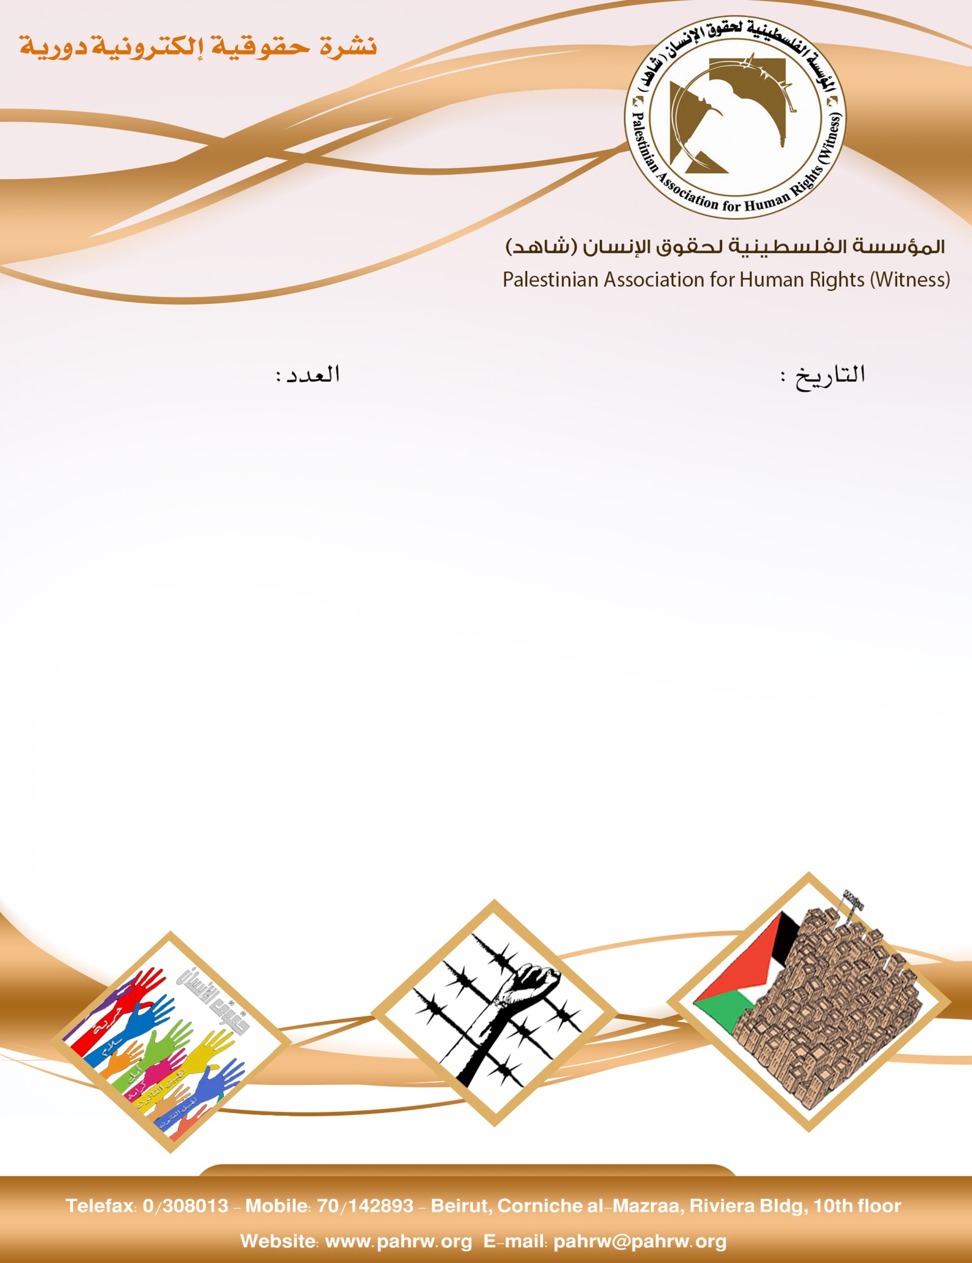

225
23- 6-2017 2017

- تقرير اممي : اسرائيل قتلت 36 فلسطينيا نصفهم اطفال خلال العام الماضي
- اسرائيل تتجاهل قرار مجلس الامن وتعمد الى توسيع نشاطها الاستيطاني
- رئيس المرصد الاورومتوسطي يخاطب مجلس حقوق الانسان حول الانتهاكات الاسرائيلية في القدس المحتلة
- تقرير مشترك حول سياسة الاعتقال التعسفي في الاراضي الفلسطينية
- إسرائيل تخفض 8 ميغاواط إضافية من قدرة الخطوط المغذية لغزة
- هيئة شؤون الاسرى والمحررين حكومة اسرائيل تدعم بشكل رسمي الارهاب اليهودي ضد الشعب الفلسطيني
- 300 وحدة استيطانية جديدة قرب رام الله

تقرير اممي : اسرائيل قتلت 36 فلسطينيا نصفهم اطفال خلال العام الماضي
اتهمت الامم المتحدة اسرائيل باستخدام القوة المفرطة ضد الفلسطينيين معربة عن قلقها ازاء ممارسات الاحتلال بحق الاسرى داخل السجون ووفقا للتقرير ان قوات الاحتلال قتلت 36 فلسطينيا منذ 1 نيسان 2016 حتى 31 اذار 2017، كما اصيب 2276 اخرين برصاص جنود الاحتلال من بينهم 562 طفلا خلال الفترة نفسها. وقال داني دانون السفير الاسرائيلي في الامم المتحدة انه سيعمل على الغاء التقرير واصفا اياه بانه تشويه لاسرائيل.
واتهمت اللجنة قوات الاحتلال بحرمان الاسرى من الضمانات القانونية الاساسية خاصة المعتقلين الاداريين.
(المركز الفلسطيني للاعلام، 16 حزيران 2017)

اسرائيل تتجاهل قرار مجلس الامن وتعمد الى توسيع نشاطها الاستيطاني

كشفت مصادر إعلامية عبرية، النقاب عن إقرار الحكومة الإسرائيلية ميزانية، لتوسعة ما يسمى بجامعة "أريئيل" المقامة على أراضي المواطنين الفلسطينيين جنوب شرق مدينة سلفيت شمال القدس المحتلة، رغم صدور قرار من مجلس الأمن الدولي، بوقف الأنشطة الاستيطانية.

وفي 23 ديسمبر/ كانون أول الماضي، اعتمد مجلس الأمن الدولي، قراراً يدعو "إسرائيل" إلى الوقف الفوري والكامل لأنشطتها الاستيطانية في الأراضي الفلسطينية، لكن القرار لم يردع الحكومة الإسرائيلية، التي أعلنت استمرارها بمشاريعها الاستيطانية.

ونقلت القناة السابعة العبرية، عن بينيت قوله: إن "حجم جامعة اريئيل سيتضاعف في غضون السنوات الخمس القادمة، حيث سيتم إضافة ما بين 10 إلى 12 مبنى جديدا".

(المركز الفلسطيني للاعلام، 19 حزيران 2017)

رئيس المرصد الاورومتوسطي يخاطب مجلس حقوق الانسان حول الانتهاكات الاسرائيلية في القدس المحتلة
خاطب رئيس المرصد الأورومتوسطي مجلس حقوق الإنسان يوم الاثنين 19 حزيران في دورته الخامسة والثلاثين حول الانتهاكات الجسيمة التي تمارسها سلطات الاحتلال الإسرائيلي في مدينة القدس المحتلة، والتي تصاعدت بشكل ملحوظ خلال الفترة الماضية، مؤكدًا على أهمية استمرار مناقشة البند السابع في أعمال المجلس.
وبين رئيس الأوروموسطي، رامي عبده في كلمته، والتي ألقاها باسم المرصد و منظمة "كوجيب "أن انتهاكات سلطات الاحتلال الإسرائيلي لا تتوقف عند المقدسات وحسب، بل تمتد لتطال المقدسيين عبر السياسات الإسرائيلية الجائرة بحقهم، والتي تتمثل فيإفراغ المدينة من سكانها الفلسطينيين وجعلهم أقلية فيها، عن طريق تعزيز إجراءات تهويد المدينة، وبناء المستوطنات، وهدم آلاف المنازل فيها بذريعة عدم الترخيص، إلى جانب محاولاتها المستمرة لضرب الاقتصاد.
‎وأوضح رئيس المرصد في كلمته أمام مجلس حقوق الإنسان التابع للأمم المتحدة، أن سلطات الاحتلال الإسرائيلي لا زالت تمارس سياسة اعدام واعتقال وإبعاد الفلسطينيين بشكل مستمر وممنهج، ومن جهة أخرى تواصل اقتحاماتها وبأعداد كبيرة لـ المسجد الأقصى وتنتهك حرمة المقدسات في استفزاز واضح لمشاعر المسلمين.
ودعا كل من المرصد الأورومتوسطي لحقوق الإنسان و "كوجيب"في نهاية كلمتهما المجلس والدول الأعضاء فيه إلى الضغط على سلطات الاحتلال الإسرائيلي من أجل وقف الانتهاكات في مدينة القدس المحتلة، ووقف الاجراءات الاستفزازية وضمان اتخاذ جميع التدابير اللازمة لمنع وقوع مزيد من التجاوزات، ودعت المنظمتان أيضًا على ضرورة إنهاء الاحتلال، باعتبار القدس رمزًا للسلام والتسامح الديني العالمي.
(المرصد الاورومتوسطي لحقوق الانسان، 19 حزيران 2017)
تقرير مشترك حول سياسة الاعتقال التعسفي في الاراضي الفلسطينية
تشكل عمليات اعتقال السكان المدنيين في الأراضي الفلسطينية المحتلة إحدى السياسات المركزية التي تنفذها قوات الاحتلال الإسرائيلي في مواجهة الحقوق التاريخية والقانونية للشعب الفلسطيني. كما أضحت تشكل ظاهرة كبرى تشهدها مختلف المحافظات الفلسطينية والتي طالت كافة الفئات ولا سيما فئتي الأطفال والنساء. وتجري تلك العمليات على خلاف تام مع قواعد القانون الدولي الإنساني والقانون الدولي لحقوق الإنسان.
وتصدياً لاستمرار سلطات الاحتلال في اعتقال فلسطينيين اعتقالاً تعسفياً بشكل شبه يومي، وما يرافق عمليات الاعتقال من انتهاكات واعتداءات تشكل مساساً جوهرياً بحقوق وكرامة الإنسان، عكفت مؤسسات (مؤسسة الضمير لرعاية الأسير وحقوق الإنسان، نادي الأسير الفلسطيني، هيئة شئون الأسرى، ومركز الميزان لحقوق الإنسان) على إصدار تقرير شهري.
ويستعرض التقرير عمليات الاعتقال التعسفية، والتي تنطوي على انتهاكات مركبة بدءاً من تنفيذ قوات الاحتلال لحملات الاقتحامات والمداهمات لمختلف المدن والقرى والمخيمات وما يرافقها من انتهاكات، وصولاً لانتهاكات متعلقة بضمانات المحاكمة العادلة من قبيل منع المعتقلين والمعتقلات من الاستعانة بمحاميهم لفترات متفاوتة أثناء التحقيق، وظروف احتجازهم داخل السجون الإسرائيلية.
كما يستعرض التقرير إحصاءات وحقائق حول حالات الاعتقال التي وقعت خلال شهر أيار/مايو 2017م في كافة الأراضي الفلسطينية المحتلة، ثم يتطرق إلى أوضاع وظروف المعتقلين داخل السجون الإسرائيلية.
وينقسم التقرير إلى أربعة محاور، يتناول الأول إحصاءات عن أعداد المواطنين الذين جرى اعتقالهم وكذلك أعداد المعتقلين الفلسطينيين في السجون الإسرائيلية، فيما يتناول الثاني الانتهاكات التي تعرض لها المضربون عن الطعام، ويعرض الثالث قضية تحت الضوء، للوقوف على الانتهاكات الإسرائيلية الجسيمة، ويأتي المحور الرابع على المعالجة القانونية لأنماط الانتهاكات الإسرائيلية بحقهم، ويخلُص التقرير في نهايته إلى جملة من النتائج والتوصيات.
(مركز الميزان لحقوق الانسان، 21 حزيران 2017 (

إسرائيل تخفض 8 ميغاواط إضافية من قدرة الخطوط المغذية لغزة
خفضت سلطات الاحتلال الإسرائيلي صباح الثلاثاء 20 حزيران 2017، 8 ميغاواط إضافية من قدرة الخطوط الإسرائيلية المغذية لقطاع غزة، ليصبح مجموع ما تم تخفيضه منذ يوم الاثنين 19 حزيران 16 ميغاواط.
وأكدت سلطة الطاقة حسب ما تم إبلاغها أن التخفيض سيستمر بشكل يومي بهذا المعدل ليشمل جميع الخطوط الإسرائيلية، وهو ما ينذر بآثار خطيرة على واقع الكهرباء في قطاع غزة.
وحملت سلطة الطاقة الاحتلال والأطراف المتسببة بهذا الإجراء كامل المسؤولية عن العواقب الوخيمة المترتبة على هذا التقليص.
ويبلغ مقدار الخطوط الإسرائيلية المغذية للقطاع 120 ميغاواط، موزعة على 10 خطوط، وتفقد الشبكة 12 ميغاواط بشكل فوري في حال انقطع أحد الخطوط.
(الوكالة الوطنية للاعلام، 20 حزيران 2017)

هيئة شؤون الاسرى والمحررين حكومة اسرائيل تدعم بشكل رسمي الارهاب اليهودي ضد الشعب الفلسطيني

أفاد تقرير صادر عن هيئة شؤون الاسرى والمحررين ان حكومة الاحتلال الاسرائيلي تدعم بشكل رسمي ومنهجي وقانوني الارهاب اليهودي ضد الشعب الفلسطيني، وتقدم الدعم المالي والسياسي للمنظمات الارهابية اليهودية.
وقال التقرير ان حكومة الاحتلال الاسرائيلي تقدم الرعاية المادية والاجتماعية والمعنوية والسياسية للقتلة من الجنود الاسرائيليين والمستوطنين الذين ارتكبوا جرائم بحق الشعب الفلسطيني.
وقال تقرير الهيئة ردا على مصادقة الكنيست الاسرائيلي 14/6/2017 بالقراءة الاولى على مشروع قانون يتيح لاسرائيل خصم اموال من مستحقات السلطة الوطنية بحجة انها تدفع كمخصصات لعائلات الاسرى والشهداء والجرحى وان هذا الاجراء يعتبر سرقة علنية وغير مشروعة لأموال الشعب الفلسطيني وما يستهدف على المدى الاستراتيجي الى تجريم كفاح الشعب الفلسطيني ومقاومته المشروعة ضد الاحتلال.

(هيئة شؤون الا سرى والمحررين، 15 حزيران 2017)
300 وحدة استيطانية جديدة قرب رام الله
خضع رئيس الحكومة الاسرائيلية بنيامين نتنياهو لقادة المستوطنين في الضفة الغربية المحتلة وتعهد ببناء 300 وحدة استيطانية جديدة في مستوطنة بيت ايل المجاورة لرام الله في شهر ايلول المقبل، وذلك لاعادة توطين عائلات المستوطنين الذين تم اخلاءهم من المستوطنة قبل سنتين بامر من المحكمة الاسرائيلية العليا، بسبب بناء بيوتهم على ارض فلسطينية بملكية خاصة. وفي شهر نيسان اقرت وزارة الاسكان الاسرائيلية انه تم بناء مبنيين على ارض فلسطينية خاصة داخل مستوطنة بيت ايل بيد انها زعمت ان البناء نجم عن طريق الخطأ.
(عرب 48، 22 حزيران 2017)

